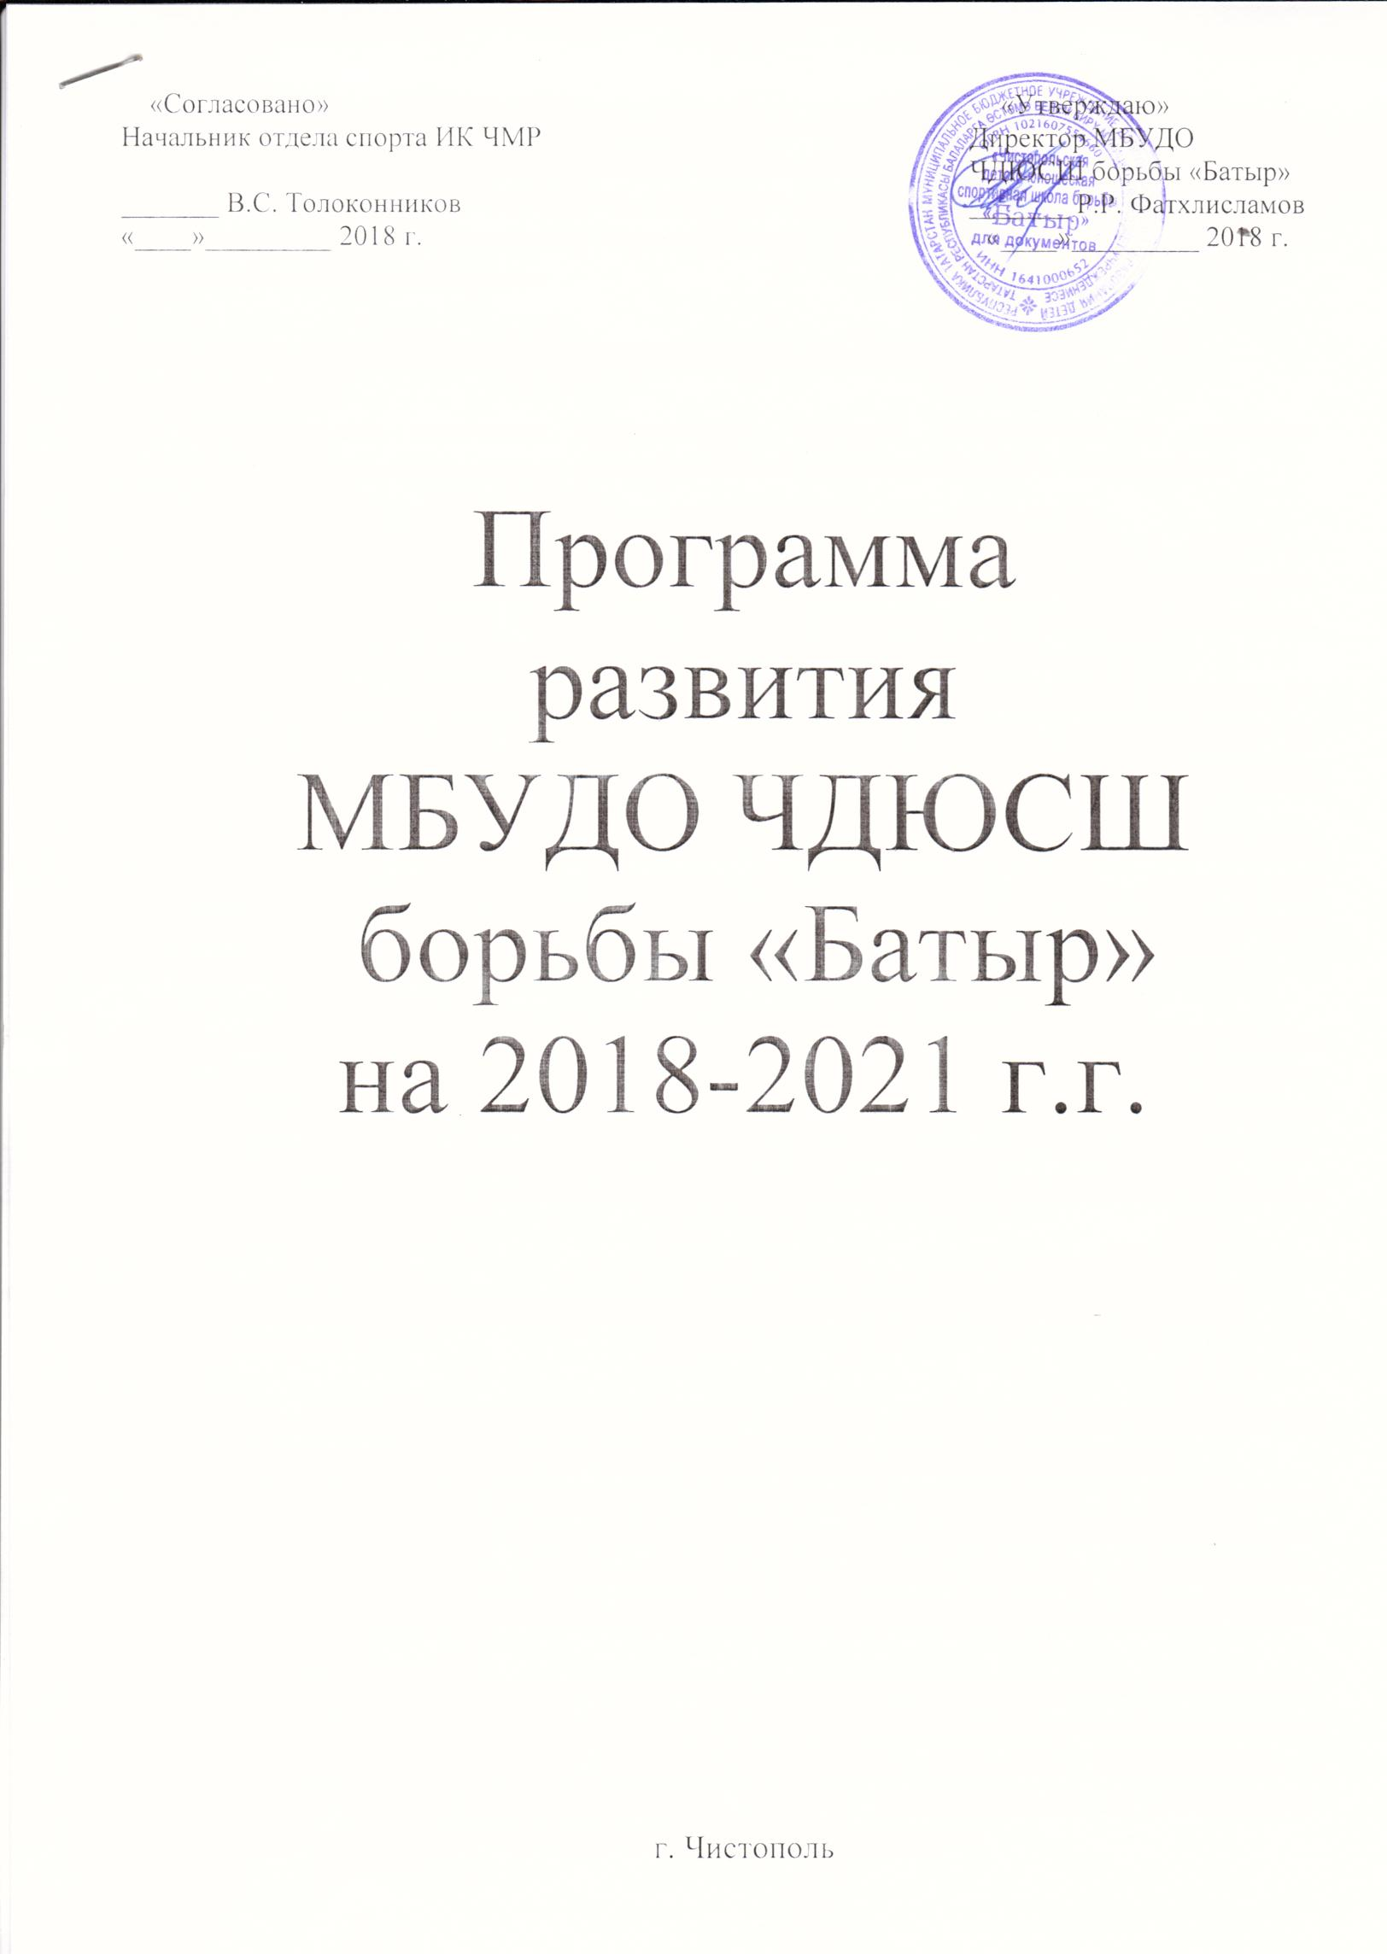

Спортивная школа, являясь учреждением дополнительного образования, призвана способствовать самосовершенствованию, познанию и творчеству, формирования здорового образа жизни, профессиональному самоопределению, развитию физических, интеллектуальных и нравственных способностей, достижению уровня спортивных успехов сообразно способностям.

Раздел 1. Цели и задачи МБУДО «ЧДЮСШ борьбы Батыр».
Цель программы.
Перед спортивными школами, деятельность которых направлена на развитие массового спорта, ставятся задачи, специфические для каждого этапа подготовки.
Задачи программы:
на спортивно-оздоровительном этапе ставится задача привлечения к занятиям оздоровительными физическими упражнениями детей и молодежи для достижения физического совершенства, высокого уровня здоровья и работоспособности, необходимых им для подготовки к общественно полезной деятельности;
на этапе начальной подготовки ставится задача привлечения максимально возможного числа детей и подростков к систематическим занятиям спортом, направленным на развитие их личности, утверждение здорового образа жизни, воспитание физических, морально-этических и волевых качеств;
на учебно-тренировочном этапе подготовки ставится задача улучшения состояния здоровья, включая физическое развитие, и повышения уровня физической подготовленности и спортивных результатов с учетом индивидуальных особенностей и требований программ по видам спорта.

Перед спортивными школами, деятельность которых направлена на развитие спорта высших достижений на этапах спортивного совершенствования и высшего спортивного мастерства, ставится задача привлечения к специализированной спортивной подготовке оптимального числа перспективных спортсменов для достижения ими высоких стабильных результатов, позволяющих войти в состав сборных команд России.

Раздел 2. Основные направления реализации программы МБУДО «ЧДЮСШ борьбы «Батыр».
Детско-юношеская спортивная школа борьбы «Батыр» имеет большие возможности для успешной реализации своих программ и работает по двум направлениям:
а) оздоровительное - это направление способствует сохранению и укреплению здоровью, общему развитию, обеспечивает условия для организации активного досуга, развития интеллектуальных, нравственных и физических качеств, формирование здорового образа жизни, творческого развития и профессионального самоопределения в выборе профессии;
б) спортивное - это направление способствует достижению спортивных результатов, освоению объемов тренировочных нагрузок, предусмотренных программами по видам спорта, освоению теоретического раздела, программы, освоению технического и тактического мастерства. Образовательный процесс ориентирован на реализацию программ по Греко-римской борьбе, борьбе Самбо и армспорту.

Раздел 3. Мероприятия по реализации программ.

а) Развитие нормативно-правовой базы.

№ | Мероприятия | Сроки исполнения
1 | Подготовить материалы по лицензированию медицинского кабинета ДЮСШ борьбы «Батыр»:  -прохождение лицензирования  -формирование пакета документов по основным направлениям деятельности ДЮСШ | ежегодно
2 | Разработать и утвердить перечень материалов для реализации образовательных программ по оздоровительной и спортивной направленности. | ежегодно
3 | Разработать и утвердить планы, графики проведения спортивно-массовых мероприятий с детьми. | ежегодно
4 | Подготовить и разработать методические рекомендации по видам спорта. | ежегодно

б) Работа с педагогическими кадрами.

№ | Мероприятия | Сроки исполнения
1 | Проводить работу по повышению высококвалифицированных специалистов. | ежегодно
2 | Обеспечить прохождение курсовой подготовки тренерами-преподавателями в соответствии с планом РЦФК и ЮС и повышать квалификацию с присвоением категории по результатам работы. | ежегодно
3 | Принимать участие в республиканских конкурсах среди спортивных школ. | ежегодно
4 | Принять участие в городских семинарах по актуальным вопросам развития спорт школ. | ежегодно

в) Программно - методическое обеспечение.

№ | Мероприятия | Сроки исполнения
1 | Собрать банк данных методических разработок тренеров-преподавателей
2 | Проводить беседы по инструкторской и судейской практике среди учащихся школы. | ежегодно
3 | Приобрести учебно-методическую литературу, учебные пособия и видеокассеты. | ежегодно

г) Спортивно-массовая и воспитательная работа.

№ | Мероприятия | Сроки исполнения
1 | Подготовить и проводить городские соревнования по греко-римской борьбе и армрестлингу. | 2018-2021 гг.
2 | Обеспечить участие сборных команд по видам спорта на Первенстве и Чемпионате РТ, РФ, а также Европы и Мира, согласно календарю соревнований. | 2018-2021 гг.
3 | Проводить профилактику среди учащихся школы борьбы с вредными привычками в форме бесед, показов видеофильмов. | 2018-2021 гг.
4 | Подготовить материал лекций для родителей «Воспитание в семье и в школе». | 2018-2021 гг.
5 | Проводить акцию «Спорт против наркотиков» «Дети за здоровый образ жизни» и спортивные соревнования в рамках акции по видам спорта. | 2018-2021 гг.
6 | Проводить вечера, встречи с ветеранами спорта, мастер-классы. | 2018-2021 гг.

д) Планируемая подготовка спортсменов – разрядников.

№ | Мероприятия | 2018 | 2019 | 2020 | 2021
1 | Мастер спорта | 1 | 1 | 1 | 1
2 | Кандидат в мастера спорта | 10 | 11 | 12 | 13
3 | 1 разряд | 8 | 9 | 10 | 11
4 | Массовый разряд | 100 | 110 | 120 | 130
5 | Члены сборной РТ | 20 | 22 | 24 | 26
6 | Члены сборной РФ | 2 | 3 | 4 | 5

е) Укрепление материально-технической базы ДЮСШ.

№ | Мероприятия | Сроки исполнения
1 | Привлекать учреждения, организации и коммерческие структуры в оказании помощи при проведении ремонтных работ. | ежегодно
2 | Проводить ремонтные работы водопровода и электроприборов. | ежегодно
3 | Приобретать спортивное оборудование и спортивную форму. | ежегодно

Раздел 4. Ожидаемый результат.

Реализация программы развития спортивной школы признана способствовать:
- повышению качества учебно-воспитательной работы;
- сознательному отношению учащихся к своему здоровью;
- повышению педагогического мастерства тренеров-преподавателей;
- повышению уровня мастерства воспитанников спортивной школы.

